R3.11.19
本巣幼児園
ちゅうりっぷ組 保護者 様

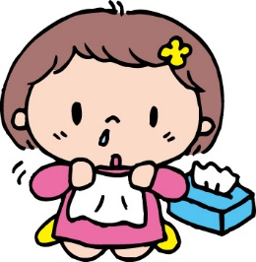
鼻のかみ方について

子どもに鼻のかみ方を教えるのは難しく、上手くいかないものです。
２、3歳になる頃には、自分でかむことを教えてあげたい時期になります。

鼻水とは
鼻に花粉やホコリが入り込むと、これらの異物を身体の外へ流し出そうとして鼻水が出ます。また、ウイルスや細菌などの病原菌に感染すると、膿の混じったドロッとした鼻水になります。この鼻水をためたままにしていると、鼻腔内の細菌が増殖し、副鼻腔炎や中耳炎をひきおこす原因となります。鼻はすすらず、できるだけ出してあげましょう。

３歳までの鼻のケア
自分でかめるようになるまでは、こまめに鼻のケアをしてあげましょう。
鼻水を出しやすくするポイントは、加湿と保温です。
・鼻をホットタオルなどで温める。
・室温を上げたり、洗濯物や濡らしたタオルを室内に干す。
・入浴する。（湯気で鼻の中が湿り、鼻の通りが良くなる）
・温かい食べ物や飲んだりする。
鼻のお掃除は、湿らせた綿棒で鼻の入り口だけにしましょう。（粘膜を傷つけてしまうことがあります。）市販の鼻吸い器を利用して、寝る前に吸ってあげてください。
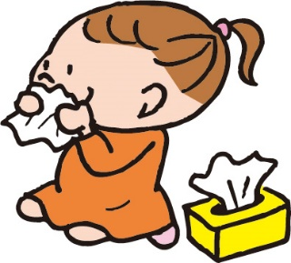
流れ出た鼻水は、できるだけ軟らかいティッシュペーパーで拭き取り清潔を心がけましょう。鼻の入口や鼻の下がただれた場合は、外用薬を塗りましょう。

正しい鼻のかみ方（鼻にやさしいかみ方）
- 片方ずつかむ。
片方の鼻をきちんと押さえます。
- 鼻をかむ時には、口から息を吸う。
鼻を押し出すために、空気をたっぷり入れる。
ティッシュで鼻を拭く時も何回か拭いてから捨てるよう話をしました。
- ゆっくり小刻みにかむ。
慌てず、焦らず少しずつ確実にかむことが大切です。
- 強くかみすぎない。
かみにくい時も一度に力を入れず、少しずつかむようにします。
※ 実際、鼻かみの練習はお風呂上がりが最適です。
うらもあります
間違った鼻のかみ方
- 力まかせにかむ。
力まかせに鼻をかむと、鼻血が出たり、耳が痛くなったりします。
- 両方の鼻を一度にかむ。
細菌やウイルスが鼻の奥に追い込まれ、副鼻腔炎につながることもあります。
- 中途半端にかむ。
鼻汁が残ると、その中で細菌やウイルスが増え、気管支炎や肺炎につながることもあります。
- 鼻をほじる。
無理にかき出そうとすると、粘膜を傷つけて鼻血が出たり、そこから細菌が入り込み感染してし
まうことがあります。

- 鼻すすりは禁物
鼻水をすすると、細菌やウイルスが含まれている鼻水が鼻の奥に入ってしまったり、耳にまで達して中耳炎の原因になることもあります。
楽しみながらできる鼻をかむ練習方法
- まずはお口で「ふうー」
ティッシュを顔の前に広げ、お口で「ふうー」と吹いてみる。
（ケーキにあるローソクの火を消すイメージ）
- 鼻で吹いてみる
１と同じように顔の前にティッシュを広げ、今度は鼻で「ふうー」と吹いてみる。
（スプーンをくもらせる）
- 遊びを取り入れる（ティッシュを飛ばす）
- テーブルの上に小さくちぎったティッシュを数個置きます。
- 口で吹き飛ばしてみせる。
子どもと一緒にやってみる。
- 片方の鼻の穴を指でふさいで、鼻息だけでティッシュを飛ばしてみせる。
（口から息を吸い込み、しっかり閉じることを教える）

親子でティッシュの飛ばし競争をして、上手にできた時は褒めてあげましょう。

無理強いせず、焦らずにゆっくりとすすめることでコツをつかめば、鼻かみが上手になります。

